Фитомодуль класса.
Его роль и значение
в образовании и воспитании
учащихся.
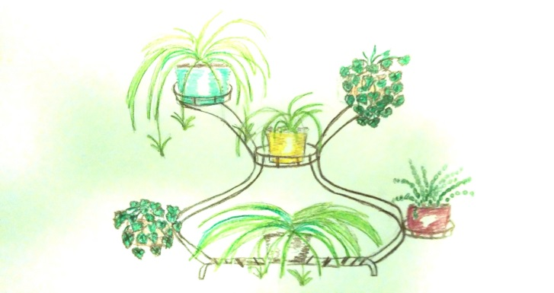
Выполнила:
Хламова Екатерина 2 класс,
г. Москва, ТиНАО,
Михайлово - Ярцевское поселение,
пос. Шишкин лес, стр.28
Фитомодуль - это красиво оформленный набор определенных растений, способных поддерживать здоровый микроклимат в помещении.

Для фитомодуля рекомендуем использовать следующие растения: Плющ обыкновенный, Хлорофитум, Драцены, Пеларгония, Бегония, Сенполия, Папоротники и различные виды пряных трав.
Растения-пылесосы.
Способны поглощать из воздуха формальдегид и фенол, выделяющиеся из новой мебели, уничтожают микробы (Алоэ, хлорофитум).
Растения-фильтры.
Успешно справляются с бензолом, очищают воздух
от окислов углерода (Плющ, драцена).
Растения-ионизаторы.
Насыщают воздух отрицательными ионами кислорода (Папоротник, Манстера, Пеларгония).
Растения-лекари.
Снижают общее содержание микробных клеток в воздухе помещений (Бегония, Сансивьера).

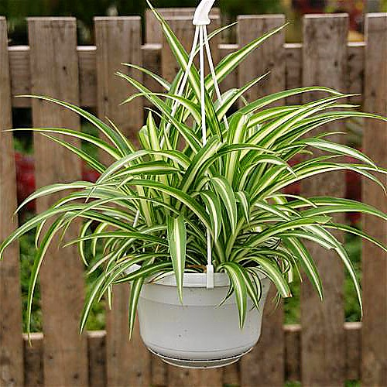
Хлорофитум
Обладает уникальными возможностями удалять формальдегиды, окиси углерода, всевозможные примеси и токсины из окружающего его пространства. Выделяемые его листьями фитонциды очищают воздух помещения от болезнетворных микробов и насыщают его кислородом. Кроме того, растение регулирует влажность воздуха и улучшает микроклимат помещения, в котором находится.
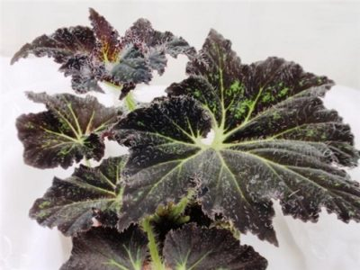
Бегония
Польза от выращивания этого растения кроется в его очищающих и дезинфицирующих свойствах. Листья бегонии в большом количестве содержат фитонциды – биологически активные вещества, которые останавливают рост и размножение бактерий, грибов.
Растение также отлично нейтрализует химические испарения, исходящие от синтетических материалов, пластика

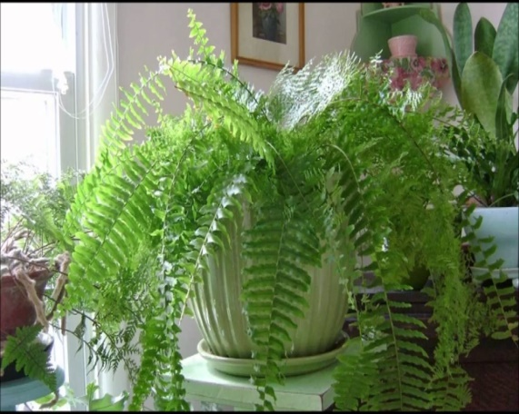
Папаротник
Это цветок, который не только поглощает пыль, но и впитывает в себя электромагнитное излучение, исходящее от электробытовых приборов, находящихся в непосредственной близости к нему. Поэтому расположив его у себя дома, цветоводы-любители могут значительно очистить и облегчить окружающее пространство.

